«Всё зависит от нас самих»

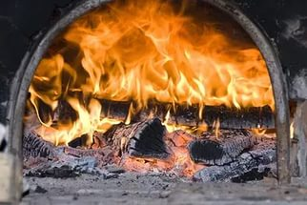 | Отдел надзорной деятельности и профилактической работы Староминского района напоминает, что с приходом отопительного сезона необходимо обратить особое внимание на выполнение требований пожарной безопасности в жилых домах, имеющих печное отопление.

В сильные похолодания, в ветреную погоду жители часто применяют дополнительные нагревательные приборы, иногда и кустарного изготовления. Все это может привести к возгораниям. Нередко на таких пожарах гибнут люди. Чтобы этого не произошло, необходимо соблюдать элементарные правила пожарной безопасности в осенне-зимний пожароопасный период.
За истекший период 2021 года на территории Староминского района произошло 89 пожаров, в одном из которых погиб 1 человек. Причиной гибели стало множественные ожоги не совместимые с жизнью.
Осень набирает обороты, а за ней не за горами зима, поэтому за ранее напоминаем, что ни в коем случае нельзя оставлять без присмотра печи, которые топятся, а также поручать надзор за ними детям! Категорически запрещено эксплуатировать печи, которые имеют повреждения в виде щелей и трещин! Не допускается перекаливать печи! Запрещается использовать печи при отсутствии предтопочного листа размерами 0,5 на 0,7 м, выполненного из негорючего материала! Используйте только сертифицированные электрообогревательные приборы! Не допускайте включения в сеть одновременно большого количества электрических приборов, а уходя из дома, не забывайте отключать их от питания!
Будьте бдительны и предельно внимательны! Избежать больших потерь материальных ценностей и гибели людей можно, соблюдая ежедневно элементарные правила пожарной безопасности.
Напоминаем, при возникновении пожара незамедлительно сообщайте о случившемся по номеру «01» или с сотового телефона «101»

Соблюдайте требования пожарной безопасности, и пусть Ваш дом будет теплым и безопасным!

«Чтобы отопительный сезон не стал опасным»

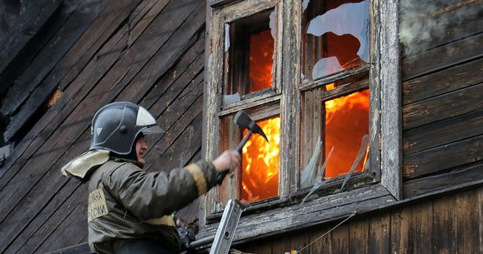 | Только тот, кто остался без крова, потерял нажитое годами имущество, почувствовал боль потери, бедность и неуверенность в завтрашнем дне, может осознать, что пожарная безопасность в быту – не пустая трата времени. Ещё страшнее, что несоблюдение родителями правил пожарной безопасности приводит к тому, что порой гибнут дети. Вина за полученные травмы и смерть несовершеннолетних всегда остаётся на совести взрослых и оставляет отпечаток в их памяти на всю жизнь.

С началом осени МЧС России традиционно проводит профилактическую операцию «Отопительный сезон». Ежегодно почти 60% погибших на пожарах в осенне-зимний пожароопасный период попрощались с жизнью из-за неосторожного обращения с огнём, неисправного состояния печей, труб и небрежной топки.
Проведенным анализом осенне-зимнего периода прошлого года установлено, что в период с 01.10.2020 г. по 11.04.2021 г. произошло 15 пожаров в жилом секторе, при этом погиб 1 человек.
При проведении на территории Староминского района надзорно-профилактической операции «Отопительный сезон» отдел надзорной деятельности и профилактической работы Староминского района основное внимание уделяет противопожарному состоянию котельных, обеспечивающих отоплением социально-значимые объекты и жилой фонд, а также жилому сектору, использующие печное отопление.
В отопительный период часто случаются пожары вследствие неправильного пользования печным отоплением. Происходит это чаще всего из-за перекала печей, появления в кирпичной кладке трещин в результате применения для растопки горючих и легковоспламеняющихся жидкостей, выпадения из топки или зольника горящих углей. В зимнее время нередко печь топят длительное время. Чтобы не случился пожар от перекала отдельных частей печи, рекомендуется топить 2-3 раза в день продолжительностью не более 1,5 часа. Отсутствие или повреждение задвижки на дверце печи также может привести к пожару. Собственникам и арендатором индивидуальных жилых помещений необходимо уделить пристальное внимание готовности и состоянию отопительных приборов и внутренней электросети, так как одна из наиболее частых причин возникновения пожаров в жилых домах в период отопительного сезона – это неисправные системы обогрева, неправильное размещение и установка отопительного оборудования, а также неправильная эксплуатация печей. С этой целью отдел надзорной деятельности и профилактических работ Староминского района совместно с администрацией Староминского района и главами сельских поселений организовали подворный обход неблагополучных и многодетных семей, инвалидов, одиноких проживающих пожилых людей, а также лиц, ведущих антисоциальный образ жизни.
Отдел надзорной деятельности и профилактической работы Староминского района рекомендует в качестве своевременного обнаружения пожара, а также оповещения всех жильцов оборудовать дома автономными пожарными извещателями. Это устройство реагирует на дым ещё на стадии возгорания, когда потушить огонь можно подручными средствами, вылив стакан воды, накрыв плотным покрывалом или засыпав землей из цветочного горшка. Автономные извещатели не требуют прокладки специальных линий пожарной сигнализации и применения дополнительного оборудования. Минимум раз в год требуется менять батарейки и периодически, раз в полгода, снимать и продувать камеру с оптико-электронным датчиком, чтобы избежать ложных срабатываний от осевшей пыли. Стоит дымовой извещатель в среднем от 500 до 1000 рублей, что неизмеримо меньше по сравнению с потерями от самого небольшого пожара. Установив датчик в своём жилье, вы можете быть уверены, что защитите имущество и жизнь от пожара.
Отдел надзорной деятельности и профилактической работы Староминского района призывает всех жителей быть осторожными и при возникновении пожара незамедлительно сообщать о случившемся по номеру «01» или с сотового телефона «101».

ПОМНИТЕ! Безусловное выполнение противопожарных мероприятий значительно уменьшает риск пожара в вашем доме.

